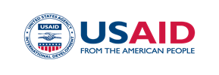
Програма USAID з аграрного і сільського розвитку (АГРО) | Національна асоціація сільськогосподарських  дорадчих служб України
Анонс мітапу №7
Кращі агропрактики у
тваринництві
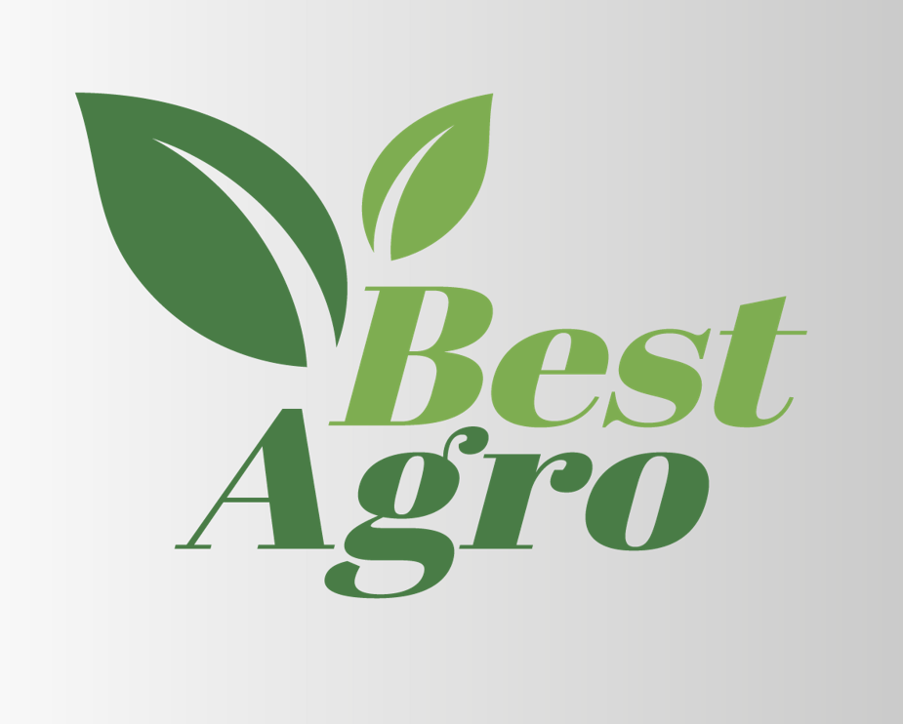 | Ресурсний онлайн центр  «Кращі АГРО практики для ММСП» BestAgro
Шановні пані та панове,
Національна асоціація сільськогосподарських дорадчих служб України (НАСДСУ) в рамках реалізації проекту «Кращі агропрактики для мікро-, малих та середніх сільськогосподарських підприємств (ММСП)» продовжує серію неформальних онлайн зустрічей (мітапів) з кращих практик у плодоовочевому секторі, секторі тваринництва, аквакультури, птахівництва (окрім курей), кондитерської та крафтової продукції.
Запрошуємо вас взяти участь у черговому онлайн мітапі за темою «Кращі агропрактики у тваринництві», який відбудеться 25 січня 2022 року о 10 годині онлайн (ZOOM-платформа).
Олександр Березюк – представник ТОВ «УкрМілкІнвест», дорадник проекту «Сімейні молочні ферми». Працює над розвитком молочного тваринництва шляхом допомоги у створенні сімейних молочних ферм та молочних кооперативів на їх основі. Розповість про труднощі та помилки, які виникали в процесі становлення і діяльності. Розкриє секрети власних ноу-хау, впроваджених практик та технологічних підходів своїх колег. А також поділиться своїм баченням та планами щодо подальшого розвитку проекту.
Світлана Сідашова – сертифікований експерт-дорадник Аграрної дорадчої служби Одеської області. Розповість про особливості ведення господарської діяльності в секторі тваринництва, про труднощі, які виникають в процесі діяльності та можливі шляхи їх рішення. Розкриє секрети власних досягнень щодо використання біотехнології в тваринництві, репродукції тварин. Поділиться власним баченням щодо шляхів подальшого розвитку та оптимізації виробництва в тваринництві.
До участі у мітапі запрошуються фермери, представники центральних та місцевих органів виконавчої влади та місцевого самоврядування, аграрних професійних організацій/асоціацій, закладів аграрної науки та освіти, дорадчих служб та аграрних консалтингових компаній, проектів міжнародної технічної допомоги, ЗМІ.
Долучайтеся!!! Буде цікаво та корисно!)
Проект реалізується Національною асоціацією сільськогосподарських дорадчих служб України (НАСДСУ) за підтримки Програма USAID з аграрного і сільського розвитку (АГРО).
Посилання для реєстрації:
https://forms.gle/GLweTtN8cp52GtTP7
Посилання для підключення буде надіслано зареєстрованим учасникам.

Програма
Час | Назва заходу
09:45-10:00 | Підключення до ZOOM-платформи
10.00–10.10 | Вітальне слово.  - Іван Паньків, Президент Національної асоціації сільськогосподарських, дорадчих служб України (НАСДСУ).  - Ірина Барзо, керівник проекту «Кращі агро практики для ММСП», модератор заходу.
10.10 - 11.40 | Презентація кращих агропрактик в тваринництві. Запитання-відповіді.  - Олександр Березюк, представник ТОВ «УкрМілкІнвест»– 45 хвилин  - Світлана Сідашова, експерт-дорадник Аграрної дорадчої служби Одеської області – 45 хвилин
11.40 – 12.00 | Підсумки.

Якщо Ви використовуєте у своєму виробництві новітні технології, ноу-хау, розробки, та бажаєте поділитися своїми знаннями з іншими фермерами, або бажаєте перейняти успішний досвід від інших фермерів, заповніть, будь-ласка, онлайн анкету за посиланням:
https://forms.gle/xZM1Jyndkhjw4k3h7
Більше інформації про цей захід, анонси та інші події, які відбуваються в рамках проекту «Кращі агропрактики для ММСП» BestAgro, можна знайти на інтернет-ресурсах проекту.
FACEBOOK: https://www.facebook.com/bestagroua
YOUTUBE: КАНАЛ BestAgro
TELEGRAM: https://t.me/bestagro_ua
INSTAGRAM: https://www.instagram.com/bestagroua/?utm_medium=copy_link
WEB: https://dorada.org.ua

З повагою,
Команда
проекту «Кращі АГРО практики для ММСП» BestAgro
Ірина Барзо, керівник проекту, +380672301199
Олена Протченко, координатор проекту, +380677603089

Діяльність стала можливою завдяки підтримці американського народу, наданій через Агентство США з міжнародного розвитку (USAID) у рамках Програми USAID з аграрного і сільського розвитку (АГРО), яка виконується компанією Chemonics International. Докладніше про Програму USAID з аграрного і сільського розвитку (АГРО): https://www.facebook.com/usaid.agro/.

Всеукраїнська громадська організація «Національна асоціація сільськогосподарських дорадчих служб України» (НАСДСУ), - об'єднання сільськогосподарських дорадників та дорадчих служб, діяльність яких регулюється законом «Про сільськогосподарську дорадчу діяльність». НАСДСУ та її члени - регіональні дорадчі служби: активно збирають, просувають та пропагують використання сучасних технологій управління та виробництва на рівні ММСП, застосовуючи реалістичні та оптимізовані під конкретні групи методи впливу з метою досягнення максимально позитивного ефекту; впроваджують низку Проектів, пов’язаних із застосуванням сучасних підходів до агровиробництва на рівні ММСП та активно просувають і пропагують такі методи як у мережі Інтернет, так і завдяки демо-показам. Докладніше про НАСДСУ: https://www.dorada.org.ua.

